غياب المعلّم الأستاذ ملحم الخوري
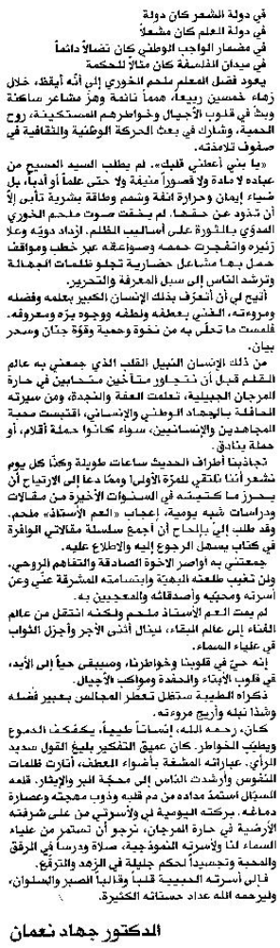
المستقبل – 15 كانون الثاني 2014

